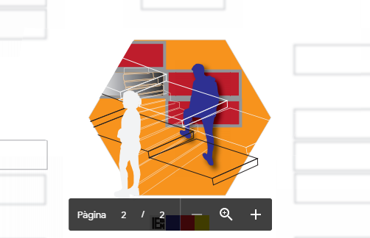 AMPA INSTITUT ERNEST LLUCH I MARTÍ

Els hi recordem a les famílies beneficiaries de les beques de llibres que han de fer la comanda a Iddink, i posar com a mètode de pagament per transferència, seguidament enviar la comanda al correu de l’ampa ampa@iernestlluch.cat junt amb el pagament de la quota de l’ampa del curs actual per poder lliurar la comanda.
Si alguna família ha fet el pagament dels llibres el retorn de l’import becat es farà a través de Iddink.
Si necessiteu ajuda per fer la comanda envieu un correu a info@iddink.es o fer la comanda per telèfon al 932 388 833

Quota de l’ampa del curs actual.
Import curs 2022-2023 25€ per familia
Compte : Banc Sabadell ES84 0081 1906 7100 0101 9908

